BAŞLIK

GÜNDEM MADDELERİ
Öğrenci Kalite Kurulu faaliyetlerinin görüşülmesi
Yüksekokulumuz bölümlerinden önerilen öğretim planları ile ilgili öğrenci kalite kurulunun görüşlerinin alınmasının ve anket sonuçlarının görüşülmesi
Yüksekokulumuz bölümlerinden önerilen ön lisans lisans eğitim-öğretim sınav yönetmeliği değişiklikleri ile ilgili öğrenci kalite kurulunun görüşlerinin alınmasının görüşülmesi
Bölümler arası disiplinler arası iş birliği olanaklarının değerlendirilmesi
Dilek ve temenniler

KAPSAM
Bucak Sağlık Yüksekokulu Öğrenci Kurulu toplantısı 09.04.2025 tarihinde saat 11:30’da Yüksekokul Müdür Yardımcısı Dr. Öğr. Üyesi Sabriye UÇAN YAMAÇ Başkanlığında toplandı.
- Öğrenci Kalite Kurulu Faaliyetlerinin Değerlendirilmesi: Öğrenci Kalite Kurulu tarafından yürütülen faaliyetler hakkında bilgi verilmiş; öğrenci katılımının artırılması ve kalite süreçlerine katkılarının geliştirilmesine yönelik öneriler ele alınmıştır.
- Öğretim Planları ile İlgili Öğrenci Kalite Kurulu Görüşlerinin Değerlendirilmesi: Yüksekokulumuz bölümleri tarafından önerilen öğretim planı değişikliklerine ilişkin olarak, Öğrenci Kalite Kurulu’nun görüşleri alınmış; ayrıca öğrencilere yönelik uygulanan anket sonuçları görüşülerek, müfredat iyileştirmeleri konusunda yapılabilecek düzenlemeler tartışılmıştır.
- Ön Lisans ve Lisans Eğitim-Öğretim ve Sınav Yönetmeliği Değişiklik Önerilerinin Görüşülmesi: Bölümlerden gelen ön lisans/lisans düzeyindeki eğitim-öğretim ve sınav yönetmeliği değişiklik önerileri, Öğrenci Kalite Kurulu’nun görüşleri doğrultusunda değerlendirilmiştir.
- Bölümler Arası Disiplinlerarası İş Birliği Olanaklarının Değerlendirilmesi: Yüksekokul bünyesindeki bölümler arasında disiplinlerarası iş birliğinin artırılmasına yönelik mevcut olanaklar ve potansiyel projeler görüşülmüş; ortak dersler, araştırma çalışmaları ve etkinlik planlamaları üzerine öneriler sunulmuştur.
- Dilek ve Temenniler: Toplantının sonunda katılımcılar tarafından kalite süreçlerine ilişkin genel değerlendirmeler yapılmış; öğrenci odaklı ve sürekli iyileştirme anlayışına dayalı çalışmaların artırılması yönünde ortak temenniler dile getirilmiştir.
Sonuç ve Değerlendirme:Toplantı kapsamında ele alınan gündem maddeleri doğrultusunda, ilgili konuların Yüksekokul Kurulu ve Kalite Komisyonu gündemlerine taşınmasına, belirlenen önerilerin takibi ve uygulanabilirliğinin değerlendirilmesine karar verilmiştir.

TOPLANTI FOTOĞRAFLARI
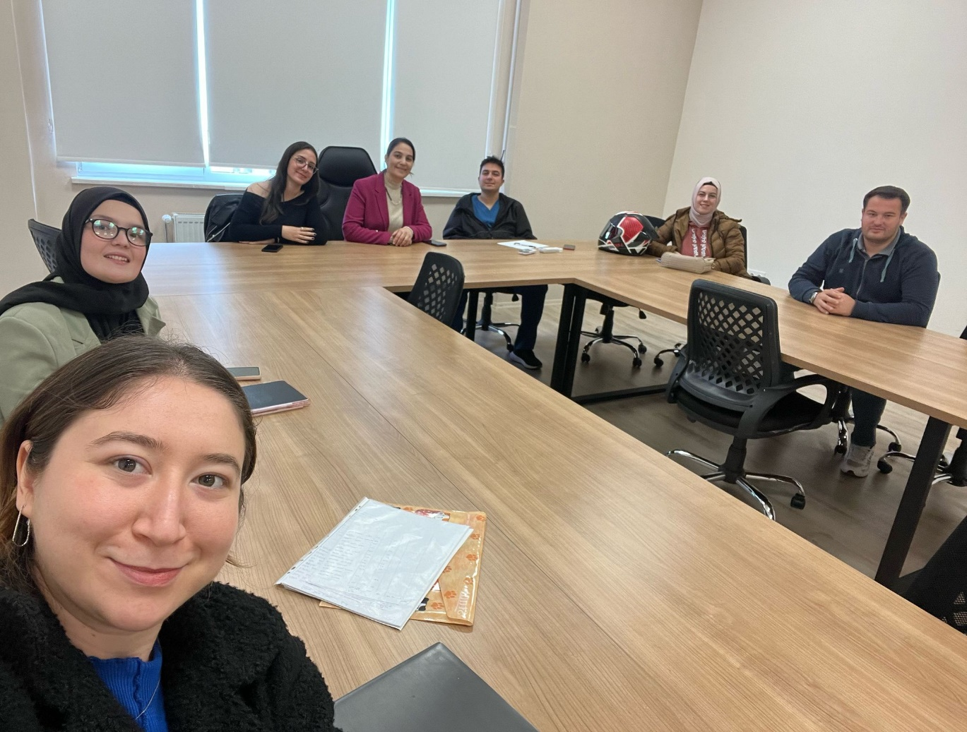

Katılım Listesi
Adı Soyadı | Sınıfı | Bölümü | İmza
M. Talha GÖKLER | 1 | AYAY | Katılmadı
Ali BOYRACI | 2 | AYAY | Katılmadı
Ayten TUNA | 3 | AYAY | Katıldı
Dildora SUNNATOVA | 4 | AYAY | Katılmadı
Güldane GEZGİNCİ | 1 | Çocuk Gelişimi | Katıldı
Beyza ÇETİNKAYA | 2 | Çocuk Gelişimi | Katıldı
Ferhat KORKMAZ | 3 | Çocuk Gelişimi | Katılmadı
Fatmanur YEŞİL | 4 | Çocuk Gelişimi | Katılmadı
Naz ŞAYKA | 1 | Ebelik | Katılmadı
Ayşe Nur KABAK | 2 | Ebelik | Katılmadı
Dilan ACAR | 3 | Ebelik | Katıldı
Ceren KARABULUT | 4 | Ebelik | Katılmadı
Niyazi GÜL | 1 | Hem-I | Katılmadı
Emin FIRINCIOĞULLARI | 2 | Hem-I | Katılmadı
Mehmet SERT | 3 | Hem-I | Katıldı
Ezgi ÖZYILDIZ | 4 | Hem-I | Katıldı
Melis ÇINAR | 2 | Hem-II | Katılmadı
Osman YANMAZ | 3 | Hem-II | Katılmadı
Kübra KAHRAMAN | 4 | Hem-II | Katıldı

